TRABAJO PRÁCTICO

*Matemática Superior*

Alumno: Olmedo Paco, Jhon Daniel

04/07/2018

TRABAJO PRÁCTICO

Matemática Superior

Índice

Introducción al problema 2

Tabla de Espacio y comportamiento 2

Observaciones y restricciones 3

Obtención y modelado de la ecuación : 3

3

# Introducción al problema

A causa del uso indebido de Internet por parte de los miembros de una organización, se han infiltrado ciertos virus que proliferan en memoria RAM en varios ordenadores. Los mismos se inician con el Sistema Operativo y van ocupando todo el espacio en memoria en pocos minutos, lo cual termina generando que los ordenadores no funcionen de forma correcta y se perjudique la productividad del trabajo diario de la empresa. El encargado de seguridad informática tomó acciones en la problemática presentada y detectó la existencia de los siguientes virus en memoria RAM:

Virus A: Es el más dañino de los encontrados, ya que prolifera en memoria de forma exponencial duplicando el espacio ocupado en memoria por minuto.

Virus B: Se replica en memoria de forma proporcional al tiempo a razón de 100 copias por minuto.

Virus C: Simplemente ocupa un espacio fijo en memoria RAM cuando inicia el sistema operativo y lo deja inutilizable.

A continuación se presenta una tabla con el detalle de cada uno de los virus:

Se tiene la ecuación:

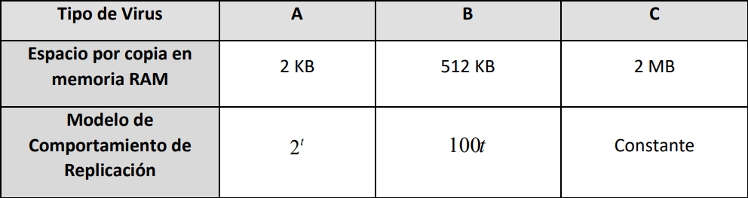

## Tabla de Espacio y comportamiento

El encargado de seguridad notó que durante la replicación del virus se dificultaba cancelar el proceso y por lo tanto sugirió que la mejor forma de detener el mismo es cuando se haya ocupado prácticamente la totalidad de la memoria y no se estén replicando. Para lo cual es necesario conocer con precisión en que momento la memoria se va a encontrar totalmente ocupada, teniendo en cuenta que los ordenadores tienen una memoria RAM de 4 GB, y que una vez cargado el sistema operativo quedan 3 GB disponibles de utilización.

Aclaración: Considerar que 1 GB = 1024 MB, 1 MB = 1024 KB, B = Bytes

# Observaciones y restricciones

Como mucho el espacio de memoria consumido por los virus es de 3GB que son los disponibles una vez cargado el sistema operativo y en los que se debe obtener el tiempo (variable ***t*** desconocida) en que se ocupa.

# Obtención y modelado de la ecuación :

Primero se establece variables para el modelado de la ecuación y representar el comportamiento.

1. Se tiene en cuenta la restricción de que el espacio total de los virus debe ser de 3GB

El espacio total consumido por los virus dependiendo del tiempo =

Espacio consumido de virus A dependiendo del tiempo=

Espacio consumido de virus B dependiendo del tiempo =

Espacio consumido de virus C dependiendo del tiempo =

Y según **1)**

Pero según la **tabla de espacio y comportamiento**

Y los 3GB=

Operando y simplificando algebraicamente se tiene

Con

Operando y simplificando algebraicamente se tiene

# Métodos y criterio de búsqueda de RAÍZ, intervalo